26.04.2016г.
МБДОУ «ЦРР №29
Фестиваль семейного творчества
«Алло, мы ищем семейные таланты!» в МБДОУ «ЦРР №29
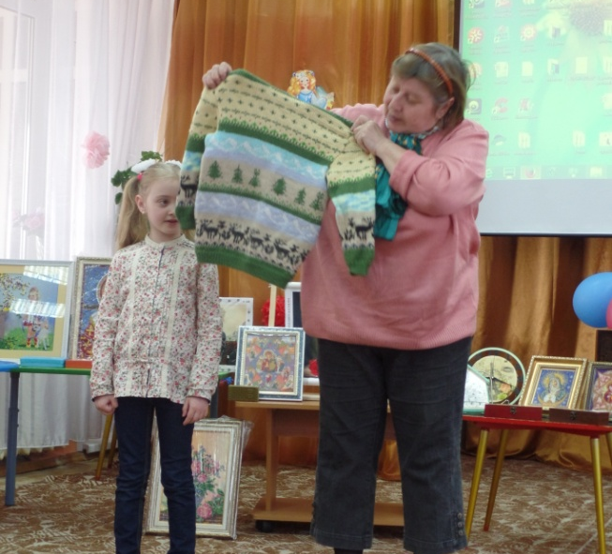
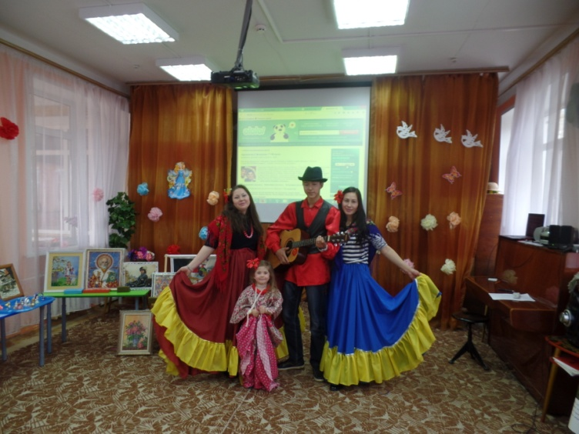
26 апреля 2016 года в МБДОУ «ЦРР №29» состоялся фестиваль семейного творчества «Алло, мы ищем семейные таланты!» В рамках фестиваля семьи воспитанников демонстрировали свои таланты и рассказывали об увлечениях в своих семьях. Семьи танцевали, показывали видеофильмы о своих путешествиях, рассказывали о походах, об организованных дома стенах поделок, демонстрировали работы, сделанные своими руками. Это был настоящий праздник тепла, добра, радости и, конечно же, счастливого детства. МОЛОДЦЫ!



